BÀI 11. THỰC HÀNH:
TÌM HIỂU VỀ VÙNG KINH TẾ TRỌNG ĐIỂM BẮC BỘ
Môn học/Hoạt động giáo dục: ĐỊA LÍ 9
Thời gian thực hiện: (1 tiết)
I. MỤC TIÊU
Sau bài học này, giúp học sinh:

1. Kiến thức

- Sưu tầm tư liệu và trình bày được về Vùng kinh tế trọng điểm Bắc Bộ.

2. Năng lực
* Năng lực chung:
- Tự chủ và tự học: tự đọc sách và học liệu tham khảo, chủ động trong làm việc nhóm.
- Giao tiếp và hợp tác: thông qua thông qua các hoạt động nhóm và phương pháp dạy học thảo luận.
- Giải quyết vấn đề và sáng tạo: thiết kế sản phẩm, trả lời câu hỏi, …
* Năng lực đặc thù:
- Nhận thức khoa học địa lí: học sinh sử dụng được các công cụ của địa lí học như bản đồ, lược đồ, bảng số liệu, tranh ảnh, video, ...
- Khai thác Internet phục vụ môn học: lấy thông tin liên quan đến nội dung của bài trên các web.
- Vận dụng được kiến thức và kĩ năng đã học để thực hiện nhiệm vụ thực tiễn liên quan.

3. Phẩm chất
- Chăm chỉ và có trách nhiệm tham gia học tập, làm các bài tập, hoàn thành tốt nhiệm vụ trong nhóm và tự học tích cực.
- Yêu nước và nhân ái: thông qua việc yêu vẻ đẹp tự nhiên của đất nước và tôn trọng tự nhiên, tôn trọng thành quả của con người trong phát triển kinh tế.
II. THIẾT BỊ DẠY HỌC VÀ HỌC LIỆU
- Giáo viên
- Bảng nhóm, bút lông.
- Máy tính, máy chiếu.
- Các trò chơi.
- Học sinh
- Sách giáo khoa, vở ghi.
- Sưu tầm tư liệu về Vùng kinh tế trọng điểm Bắc Bộ từ sách, báo cáo, internet,.. và thông tin tham khảo trong bài để trình bày báo cáo.
- Giấy A1 hoặc A0.
III. TIẾN TRÌNH DẠY HỌC
1. Xác định vấn đề/Nhiệm vụ học tập/Mở đầu (… phút)

a) Mục tiêu: Tạo không khí vui tươi, hào hứng.
b) Nội dung: GV tổ chức trò chơi “Đi tìm địa danh”.
c) Sản phẩm: Câu trả lời miệng của HS.

d) Tổ chức thực hiện:
- Chuyển giao nhiệm vụ:
+ Hoạt động cả lớp.
+ GV tổ chức trò chơi “Đi tìm địa danh”, GV nêu luật chơi:
- HS quan sát một số hình ảnh và tìm địa danh trong Bản đồ tự nhiên vùng ĐBSH.
- HS đoán tên địa danh qua hình ảnh.
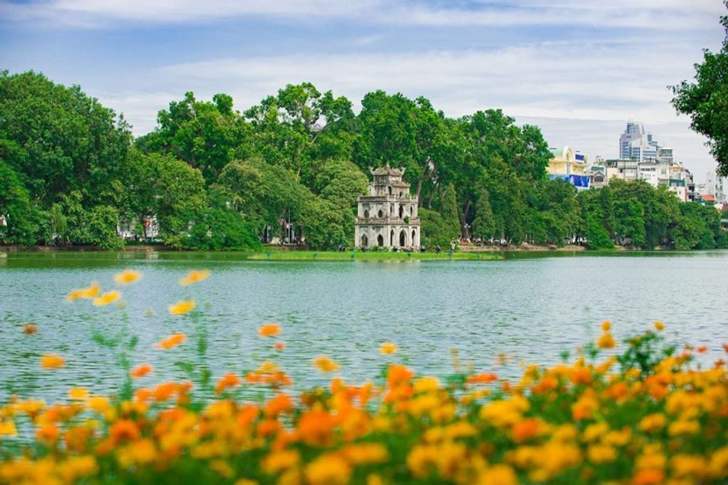 | 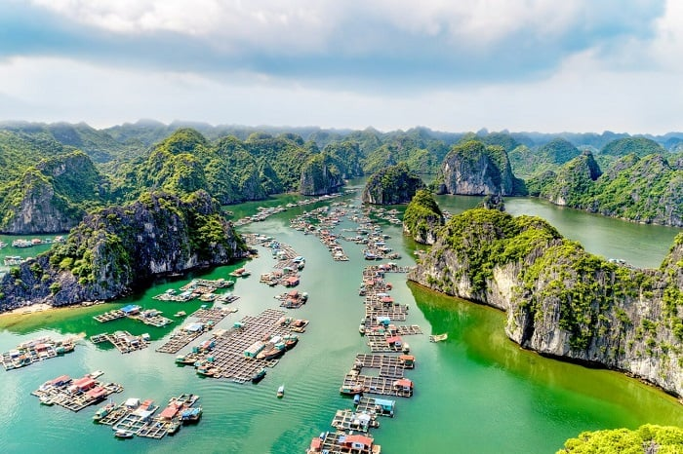
Hồ Gươm - thành phố Hà Nội | Vịnh Lan Hạ - thành phố Hải Phòng
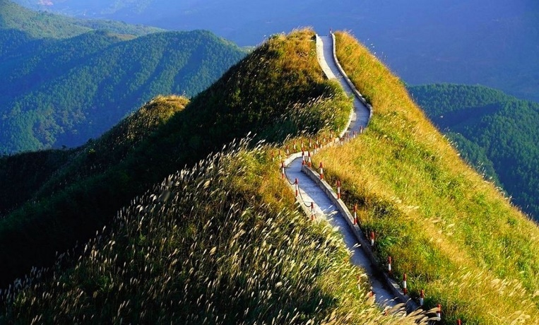
"Sống lưng khủng long" Bình Liêu – Quảng Ninh

- Thực hiện nhiệm vụ:
+ HS chơi trò chơi theo sự điều khiển của GV.
+ GV gợi ý, hỗ trợ học sinh thực hiện nhiệm vụ.
- Báo cáo, thảo luận:
+ GV gọi HS giơ tay trình bày.
+ HS khác nhận xét, bổ sung.
- Kết luận, nhận định:
+ GV khen ngợi phần trả lời của HS.
+ GV nhận xét phần chia sẻ, giới thiệu cho HS về các mục tiêu bài học, GV khéo léo dẫn dắt vào bài. (Các tỉnh, TP vừa đoán được: Hà Nội, Hải Phòng, Quảng Ninh là 3 hạt nhân của vùng kinh tế trọng điểm Bắc Bộ).

2. Hình thành kiến thức mới (… phút)

Hoạt động thực hành

Trình bày về Vùng kinh tế trọng điểm Bắc Bộ

a) Mục tiêu:

- Sưu tầm tư liệu và trình bày được về Vùng kinh tế trọng điểm Bắc Bộ.

b) Nội dung: HS làm việc theo nhóm, trình bày khái quát về Vùng kinh tế trọng điểm Bắc Bộ.
c) Sản phẩm: Câu trả lời miệng và sản phẩm thiết kế tự chọn của các nhóm.
d) Tổ chức thực hiện
- Chuyển giao nhiệm vụ:
+ GV chia lớp thành các nhóm (mỗi nhóm khoảng 4 – 6 HS) và yêu cầu HS: Sưu tầm tư liệu và trình bày về Vùng kinh tế trọng điểm Bắc Bộ trên giấy A1 hoặc A0 (HS tự chọn hình thức trình bày: mindmap, poster, inforgraphic,…)
- Bước 1: Tìm kiếm thông tin: Lựa chọn các nội dung qua sách, báo, tạp chí, internet,... liên quan về Vùng kinh tế trọng điểm Bắc Bộ. GV gợi ý: HS có thể truy cập link hoặc quét các mã QR sau để tìm kiếm thông tin liên quan đến vùng kinh tế trọng điểm Bắc Bộ.
  https://chinhphu.vn/tong-quan-ve-qua-trinh-hinh-thanh-cac-vung-kinh-te-trong-diem-68468 | 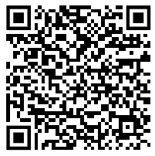https://vioit.org.vn/vn/tin-hoat-dong-nganh/4-vung-kinh-te-trong-diem-viet-nam-va-cac-giai-phap-thuc-day-tang-truong-4697.4056.html
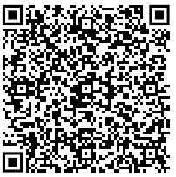 | 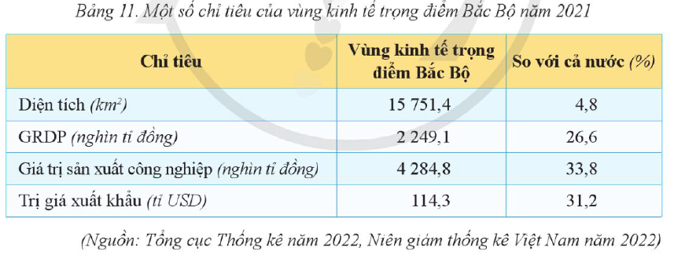
Các nhóm phân chia công việc cho các thành viên tìm thông tin về:

(1) Vị trí địa lí và lịch sử hình thành.

(2) Tên các tỉnh, thành phố; diện tích, dân số Vùng kinh tế trọng điểm Bắc Bộ.

(3) Trình bày một số thế mạnh nổi trội của vùng về vị trí địa lí, tài nguyên thiên nhiên,

nguồn lao động, cơ sở hạ tầng, vốn đầu tư,...

(4) Kể tên một số ngành kinh tế tiêu biểu.

(5) Vai trò của vùng đối với nền kinh tế cả nước (đóng góp của vùng vào GDP cả nước).
- Bước 2: Xử lí thông tin: Chọn lọc tư liệu từ những thông tin tìm kiếm được. Sắp xếp, xử lí các thông tin vừa tìm kiếm được cho phù hợp với nội dung trình bày.
- Bước 3: Hoàn thành nội dung trình bày theo gợi ý dưới đây:
VÙNG KINH TẾ TRỌNG ĐIỂM BẮC BỘ
1. Khái quát chung (tên vùng, vị trí, diện tích, các tỉnh và thành phố,...).
2. Thế mạnh nổi bật để phát triển kinh tế.
3. Vai trò, đóng góp của vùng đối với nền kinh tế cả nước.

- Thực hiện nhiệm vụ:
+ Các nhóm thảo luận và thực hiện nhiệm vụ trong 30 phút.
- Báo cáo, thảo luận:
+ HS trưng bày sản phẩm của nhóm mình lên bảng.
+ GV nhận xét, bổ sung và đặt câu hỏi cho các nhóm.
Bảng kiểm cho sản phẩm:
Nội dung | Có | Không
Có tên sản phẩm, tên thành viên.
Thể hiện được đầy đủ nội dung như yêu cầu.
Chữ viết rõ ràng, đúng chính tả, dễ đọc.
Có hình vẽ, icon minh họa.
Bố cục hài hòa, cân đối, có tính sáng tạo.
Màu sắc rõ nét, thu hút.

- Kết luận, nhận định:
+ GV nhận xét phần làm việc của HS, đưa ra thông tin đánh giá, chuẩn kiến thức
+ GV có thể mở rộng, cung cấp thêm thông tin, hình ảnh, video về vùng kinh tế trọng điểm Bắc Bộ:
- Video: https://www.youtube.com/watch?v=QrvqgdWeymY
- Video: https://www.youtube.com/watch?v=ww1CECIsjpg

3. LUYỆN TẬP – VẬN DỤNG (… phút)

a) Mục tiêu:

- Kiểm tra, củng cố và ôn tập lại nội dung đã học.

b) Nội dung: HS trả lời bộ câu hỏi trắc nghiệm sau đó chấm chéo.
c) Sản phẩm:
- Đáp án câu hỏi trắc nghiệm.

d) Tổ chức thực hiện:
- Chuyển giao nhiệm vụ:
+ HS làm việc cá nhân, mỗi HS được phát 1 phiếu trả lời trắc nghiệm. Khoanh tròn vào đáp án đúng nhất. (Hoặc GV chiếu câu hỏi trên slide, HS ghi nhanh đáp án trắc nghiệm vào giấy note, sau đó đổi bài chấm chéo).
PHIẾU TRẢ LỜI TRẮC NGHIỆM
HỌ VÀ TÊN HS………………………………………………………………………………….
CÂU 1. Vùng kinh tế trọng điểm Bắc Bộ của Việt Nam gồm bao nhiệu tỉnh và thành phố?
A. 4.
B. 5.
C. 6.
D. 7.
CÂU 2. 3 hạt nhân của vùng kinh tế trọng điểm Bắc Bộ là:
A. Hải Dương, Hưng Yên, Bắc Ninh.
B. Quảng Ninh, Bắc Ninh, Vĩnh Phúc.
C. Hà Nội, Hải Phòng, Hải Dương.
D. Hà Nội, Hải Phòng, Quảng Ninh.
CÂU 3. Ưu thế lớn nhất của vùng kinh tế trọng điểm Bắc Bộ là
A. nguồn lao động có trình độ cao.
B. đất feralit trồng cây công nghiệp.
C. sông ngòi có giá trị thủy điện lớn.
D. có nhiều tỉnh và thành phố nhất.
CÂU 4. Các sân bay thuộc vùng kinh tế trọng điểm Bắc Bộ là:
A. Phú Bài, Nội Bài, Liên Khương.
B. Tân Sơn Nhất, Long Thành, Cát Bi.
C. Nội Bài, Cát Bi, Vân Đồn.
D. Cam Ranh, Vân Đồn, Cát Bi.
CÂU 5. Các tỉnh nào sau đây không thuộc vùng kinh tế trọng điểm Bắc Bộ?
A. Ninh Bình, Nam Định.
B. Bắc Ninh, Vĩnh Phúc.
C. Hưng Yên, Bắc Ninh.
D. Hải Dương, Vĩnh Phúc.

- Thực hiện nhiệm vụ:
+ HS thực hiện nhiệm vụ theo yêu cầu.
+ Thời gian: 3 phút (hoặc mỗi câu 30 giây).
- Báo cáo, thảo luận:
+ GV yêu cầu các HS đổi bài chấm chéo theo chiều kim đồng hồ.
+ GV đưa ra đáp án, HS lắng nghe, chấm điểm và ghi số điểm vào phiếu trả lời của bạn.
- Kết luận, nhận định:
+ GV khen ngợi sự tích cực của các HS.
+ GV chuẩn kiến thức cho cả lớp.
+ HS lắng nghe, sửa bài sai.

IV. RÚT KINH NGHIỆM
………………………………………………………………………………………………
………………………………………………………………………………………………
………………………………………………………………………………………………
………………………………………………………………………………………………
………………………………………………………………………………………………
V. PHỤ LỤC
1/ NỘI DUNG GHI BÀI

VÙNG KINH TẾ TRỌNG ĐIỂM BẮC BỘ
1. Khái quát chung (tên vùng, vị trí, diện tích, các tỉnh và thành phố,...).
Vùng kinh tế trọng điểm Bắc Bộ của Việt Nam gồm 7 tỉnh và thành phố: Hà Nội, Hải Phòng, Quảng Ninh (3 hạt nhân của vùng), Hải Dương, Hưng Yên, Bắc Ninh và Vĩnh Phúc. Đây là trung tâm kinh tế năng động và là đầu tàu kinh tế quan trọng của miền Bắc và của cả nước Việt Nam.
Diện tích: 15 751,3 km²
Dân số 17 630,2 nghìn người
2. Thế mạnh nổi bật để phát triển kinh tế.
- Vị trí
- Tự nhiên
- Dân cư
- Kinh tế
3. Vai trò, đóng góp của vùng đối với nền kinh tế cả nước.
Vùng kinh tế trọng điểm Bắc bộ được coi là trung tâm đầu não về chính trị, kinh tế, văn hóa và khoa học - công nghệ của cả nước, là nơi tập trung các cơ quan Trung Ương, các trung tâm điều hành của nhiều tổ chức kinh tế lớn cũng như các cơ sở đào tạo, nghiên cứu và triển khai khoa học - công nghệ quốc gia. Đây cũng là vùng hạt nhân, là động lực thúc đẩy sự phát triển kinh tế của vùng đồng bằng sông Hồng. Trong đó, Hà Nội, Hải Phòng và Quảng Ninh tạo thành tam giác phát triển của vùng kinh tế trọng điểm Bắc bộ, từ đó lan rộng và lôi kéo các địa phương khác cùng phát triển, liên kết chặt chẽ với nhau trong quá trình thúc đẩy phát triển kinh tế - xã hội của đồng bằng sông Hồng cũng như cả nước.
2/ Các tài liệu khác
https://nld.com.vn/du-lich-xanh/chinh-phuc-song-lung-khung-long-dep-quen-loi-ve-o-binh-lieu-20211214150933218.htm
https://vinpearl.com/vi/check-in-17-dia-diem-va-khu-du-lich-quang-ninh-hot-phai-ghe-tham
https://chinhphu.vn/tong-quan-ve-qua-trinh-hinh-thanh-cac-vung-kinh-te-trong-diem-68468
https://www.youtube.com/watch?v=QrvqgdWeymY
https://www.youtube.com/watch?v=ww1CECIsjpg

